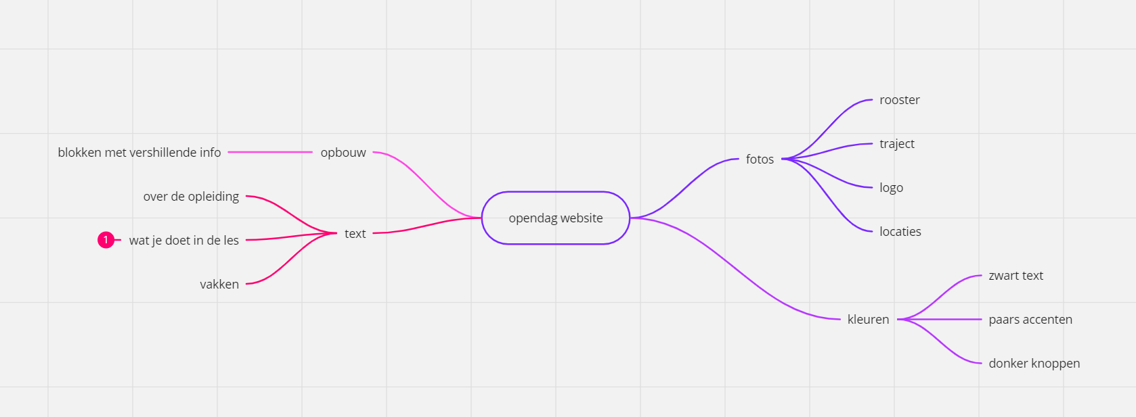C1 plannen en ontwerpen

Mindmap:

plannen:

5 sep – ontwerpen/start aan html opbouw

6 sep – html en CSS maken

7 sep – responsieve

Wireframes:

Ik heb gekozen voor deze lay-out omdat het zo simpel en snel te zien is via 1 pagina wat de opleiding inhoud.